Сведения о местонахождении, графике работы и телефонах
Министерства природных ресурсов и экологии Саратовской области

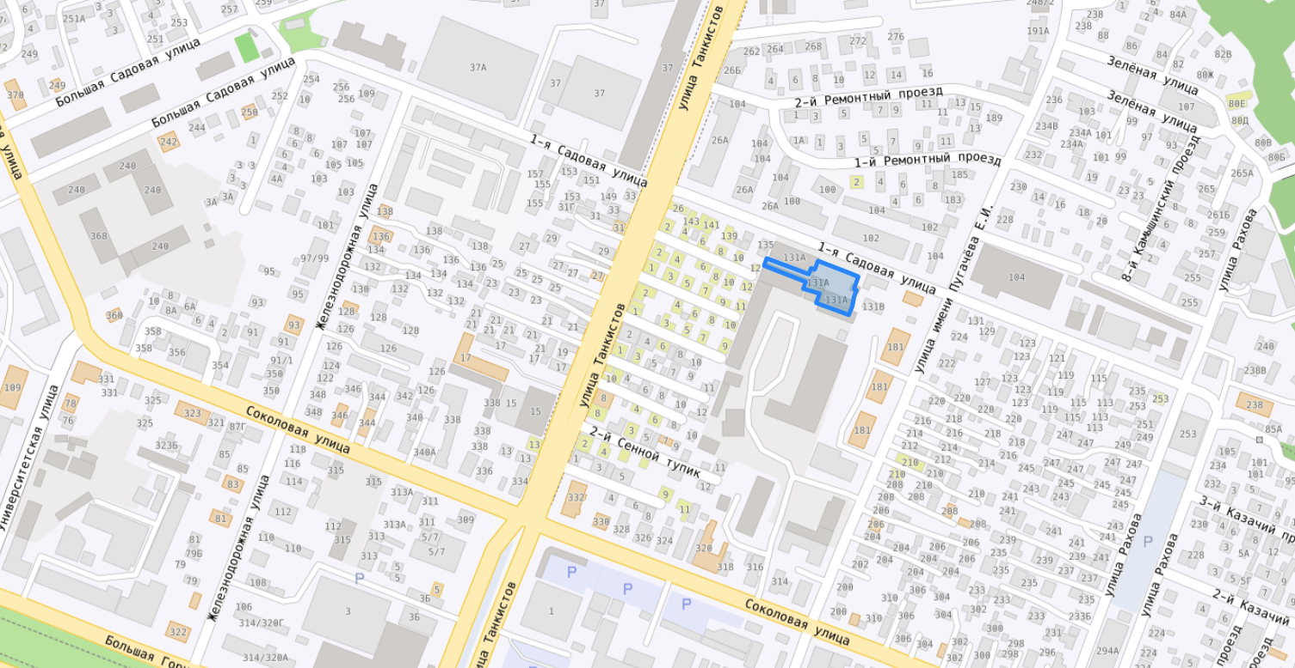

Адрес (почтовый) Министерства:
410005, г. Саратов, ул. 1-я Садовая, д. 131-А
Официальный сайт (ссылка): https://minforest.saratov.gov.ru/
Электронные адреса министерства:
ecocom@saratov.gov.ru, saratovles@mail.ru
Место оказания государственной услуги:
г. Саратов, ул. 1-я Садовая, д.131-А, каб. 103
Приемные дни и часы:
Понедельник-Четверг с 9:00 до 18:00 ч.
Пятница с 9:00 до 17:00 ч.
Перерыв с 13:00 до 13:48 ч.
кроме праздников и выходных
Прием получателей государственной услуги ведется без предварительной записи.
Контактные телефоны отдела: 8(8452) 49-05-80
Электронный адрес отдела: water.mpr@mail.ru
Ответственные исполнители по предоставлению государственной услуги:
Прошкин Сергей Владимирович | Начальник отдела водных ресурсов | 49-05-80
Смирнова Ольга Петровна | консультант отдела водных ресурсов | 49-05-80

